**1.Виберіть варіант, який не відноситься до чотирьох основних видів дизайну.**

 А)арт-дизайн

 Б)графічний дизайн

 В)дизайн автомобілів

 Г)промисловий дизайн

 Д)дизайн середовища

**2.Графічний дизайн - це ...**

 А)поліграфічні друковані твори, товарні знаки, листівки тощо.

 Б)фірмові стилі, дизайн церемоній, програм.

 В)створення одягу, взуття, аксесуарів, зачісок тощо.

**3.Конструювання верстатів, побутових приладів і транспортних засобів це ...**

А)ландшафтний дизайн

Б)промисловий дизайн

В)графічний дизайн

Г)арт-дизайн

**4.Вкажіть варіант, де зображено графічний дизайн.**

А)

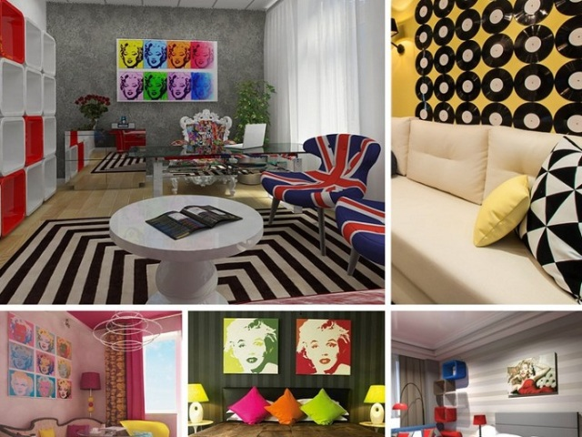

Б)

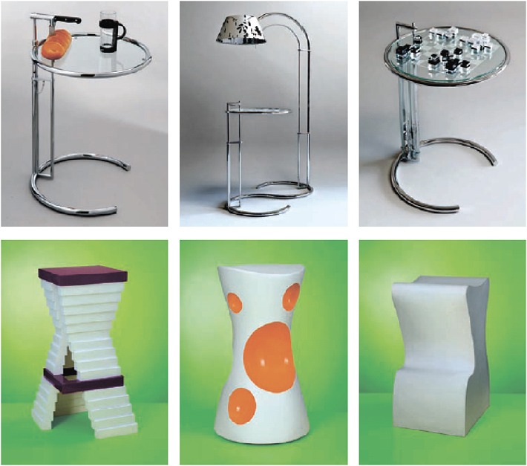

В)

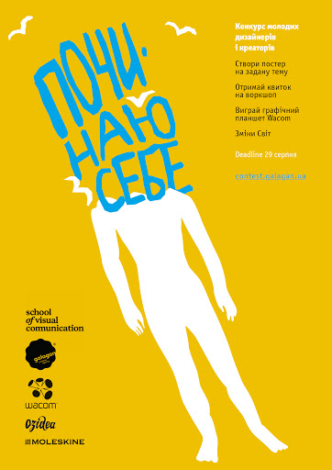

Г)

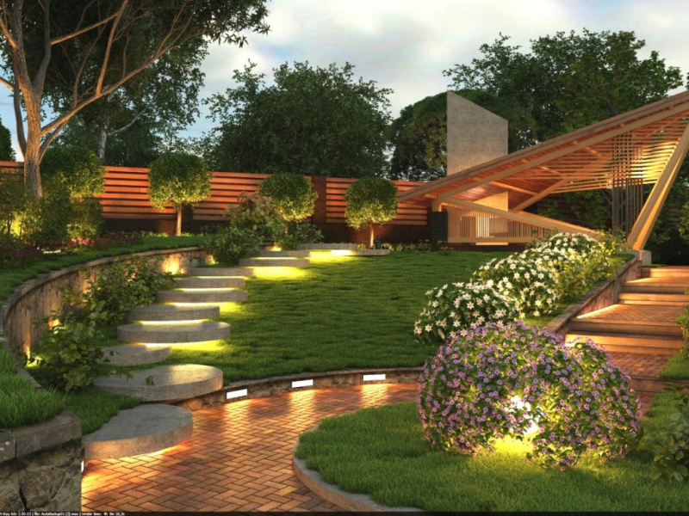

**5.Вкажіть варіант, де зображено промисловий дизайн**

А)



Б)

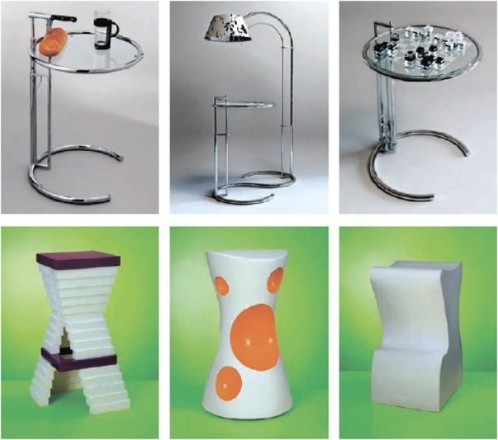

В)



Г)



**6.Вкажіть варіант, де зображено арт-дизайн**

А)



Б)



В)



Г)

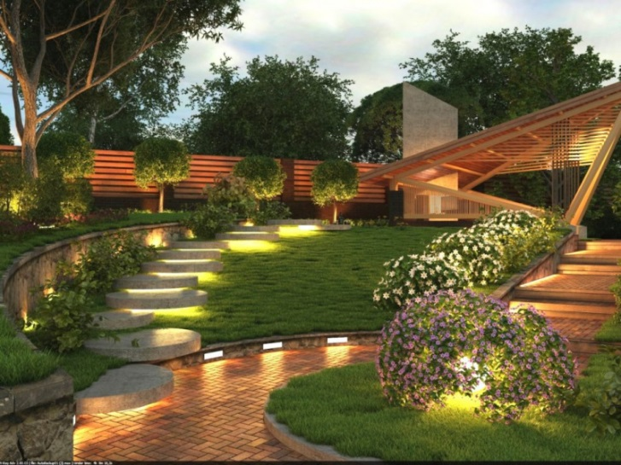

**7.Вкажіть варіант, де зображено дизайн середовища.**

А)



Б)



В)



Г)



**8.Логотип - це ...**

 А)позначка перших літер імені і прізвища особи, іноді тільки імені

 Б)галузь веб-розробки і різновид дизайну

 В)графічний або текстовий символ, що представляє конкретний суб'єкт чи об'єкт

**9.Вкажіть варіанти, де зображено монограму.**

Б)

А) 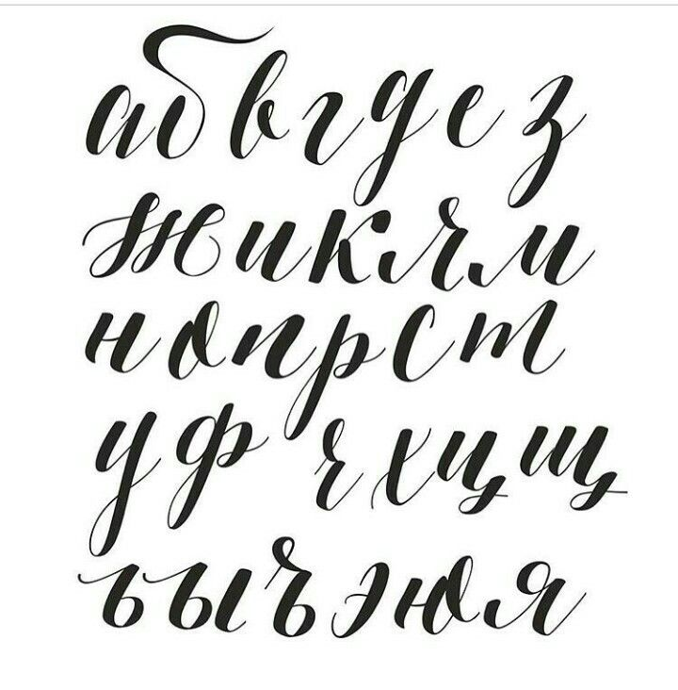

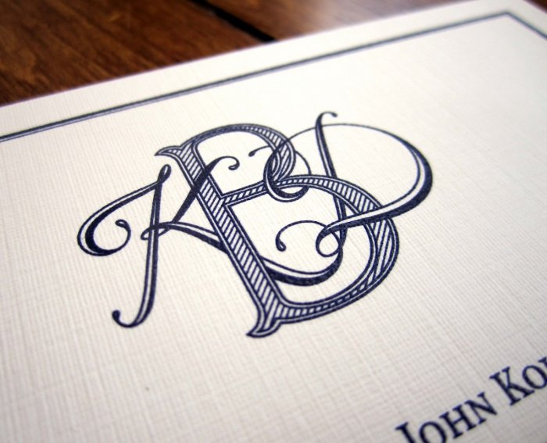

В) Г)

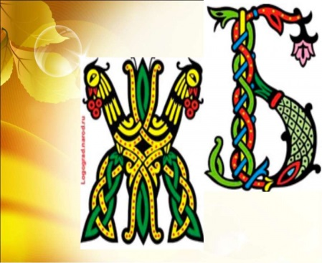 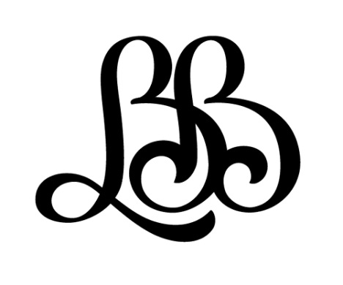

**10.Мода - це..**

А)зовнішній вигляд, образ

Б)сукупність смаків, що діє в той чи інший період часу

В)власна індивідуальність, яку кожна людина має з народження

**11.Класичний стиль одягу - це стиль, …**

 А)який не відволікає увагу від ділових якостей співробітника

 Б)якому характерна стримана простота в лініях, лаконічність

 В)який покликаний створювати піднесений та витончений образ

**12.Проект внутрішнього оздоблення приміщення називається**

 А)дизайн інтер'єру

 Б)ландшафтний дизайн

 В)дизайн екстер'єру